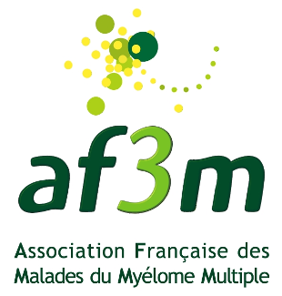 30 mai 2017

Contact Alfred Raymond : af3m.araymond@gmail.com

Nota : ces documentations vous sont mises à disposition gratuitement, merci d’en accuser réception par mail à Alfred Raymond.

Bon de Commande

NOM, Prénom :
Hôpital :
Fonction/ service :
Adresse mail :
Téléphone :
Adresse de livraison :

Article | Désignation | Quantité
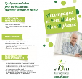 | AF3M01-Dépliant présentation AF3M avec bulletin adhésion | 0
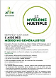 | AF3M02-Dépliant Médecin généraliste | 0
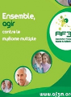 | AF3M03-Affiches AF3M □ format A4 □ format A3 | 0
 | AF3M04-Pochette malades du myélome et leurs proches | 0
 | AF3M05-Pochette professionnels de santé | 0
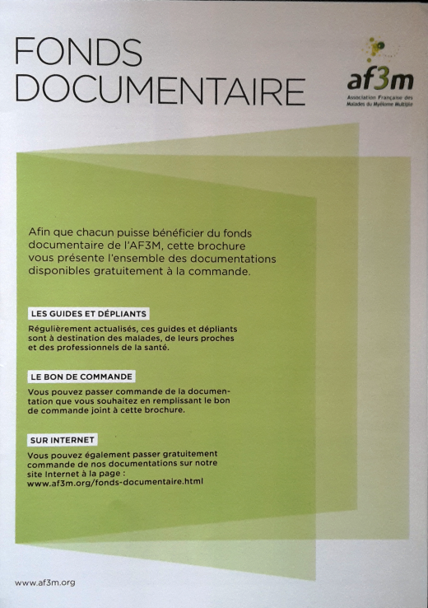 | AF3M06-Fonds documentaire et bon de commande | 0
 | Acte table ronde novembre 2014 | 0

Article | Désignation - Guides généraux et des plaquettes d'information sur le Myélome | Quantité
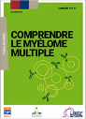 | DOC01-Guide INCa « Comprendre le myélome multiple » | 0
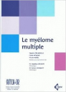 | DOC02-Plaquette « Le Myélome multiple » (CELGENE, AFITCH-OR) | 0
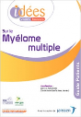 | DOC03-Idées vraies fausses sur le myélome | 0
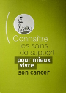 | DOC04-Connaître les soins de support pour mieux vivre son cancer | 0
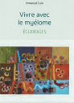 | DOC05-Vivre avec le myélome ECLAIRAGES | 0
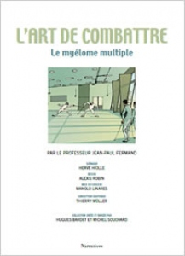 | DOC06-BD - L’art de combattre le myélome multiple (Janssen)
 | DOC07-Carnet de patients–Le Myélome multiple – (Mundipharma) | 0

Article | Désignation - Guides et livrets édités par l’International Myeloma Foundation | Quantité
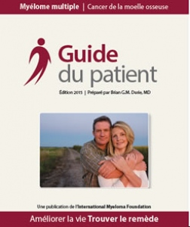 | IMF01-Guide du patient | 0
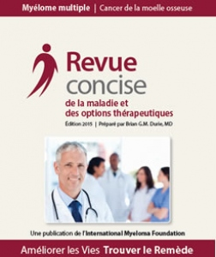 | IMF02-Revue concise de la maladie et des options thérapeutiques | 0
 | IMF03-Comprendre l’électrophorèse des protéines | 0
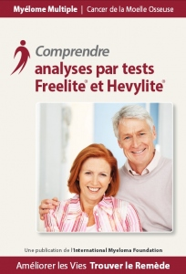 | IMF04-Comprendre analyse par tests Freelite® et Hevylite® | 0
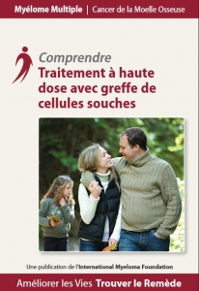 | IMF05-Comprendre l’Intensification Thérapeutique avec Support de Cellules Souches | 0
 | IMF06-Comprendre le Traitement par Bisphosphonates
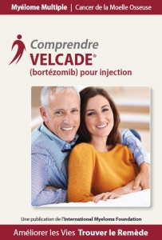 | IMF07-Comprendre Velcade® (bortezomib) pour injection | 0
 | IMF08-Comprendre le traitement à la Thalidomide
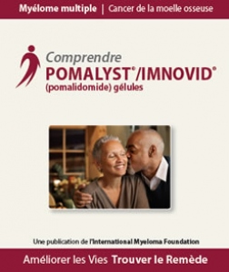 | IMF09-Comprendre Pomalyst®/Imnovid (Pomalidomide gélules)
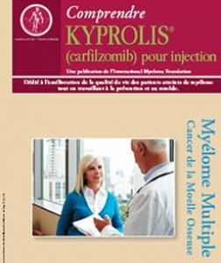 | IMF10-Comprendre Kyprolis® (carfilzomib)
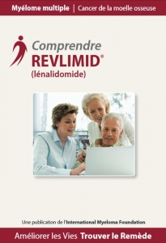 | IMF11-Comprendre Revlimid®(lénalidomide)
 | IMF12-Comprendre La Dexaméthasone et autres stéroïdes
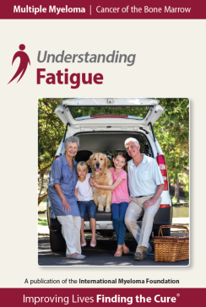 | IMF13- Comprendre La Fatigue

